**Señores;**

Ciudad.

De mis consideraciones:

Por medio de la presente carta me refiero a ustedes con la intención de poner a su disposición la trayectoria en el ámbito Paisajístico en el Mantenimiento, Siembra de Áreas Verdes, Limpieza General y de la Fumigación de Áreas, las que expongo a continuación una breve reseña en Guayaquil y a nivel nacional:

* **Urbanización Vista al Río**
* **Urbanización Isla Sol**
* **Residencia Sra. Lourdes de Bejarano**
* **Junta de Beneficencia de Guayaquil, Siembra de Árboles.**
* **Municipio de Guayaquil, Mantenimiento de Avenidas y Áreas Verdes.**
* **Parque de la Paz, Mantenimiento General.**
* **“El Cortijo” y Playas las Residencias del Ing. Diego Ante.**
* **Reforestación “Rio Bimbe” Ministerio de Ambiente.**
* **Poda y siembra Áreas Verdes en Santería Fútbol Club.**
* **Poda y Siembra de Áreas Verdes Ing. Enrique Lasso M.**
* **Diseño, siembra, sistema de riego y mantenimiento de residencia Ing. Jhon Salcedo (Ex Alcalde de Quevedo)**
* **Siembra y diseño de Áreas verdes en contratos Municipales del Arq. Néstor Mosquera.**
* **Diseño de Parques y áreas de recreación, Mantenimiento de Áreas Verdes en General, fumigaciones y riego de la Cdla. BELO HORIZONTE Km. 11.5 Vía a la Costa.**
* **Diseño, siembra y mantenimiento de áreas verdes en las viviendas de la Cdla. Málaga II. (650 casas) Etapa I y II**
* **Diseño, siembra y sistema de riego del ECU-911 Babahoyo.**
* **Diseño, siembra y mantenimiento del Colegio “Educamundo” en Villa Club. Arq. Miryam Montoya De la Torre.**

Los años de experiencia pueden contribuir en una forma favorable para la optimización de las labores en las áreas verdes puntualizando el potencial en manejo de personal, diseño y construcción de áreas verdes, obras de mantenimiento, obras civiles, áreas comunales, piscinas y áreas deportivas.

Quedo a su entera disposición para cualquier otra información que pudiese necesitar.

ING. AGR. MAURICIO PROAÑO VALLE

C.I.: 091633641-5

**REFORESTACION Y PAISAJISMO URBANO**

**TRABAJOS REALIZADOS EN PAISAJISMO Y AREAS VERDES.**

PAISAJISMO, SIEMBRAS Y REHABILITACIONES DE AVENIDAS:

1. 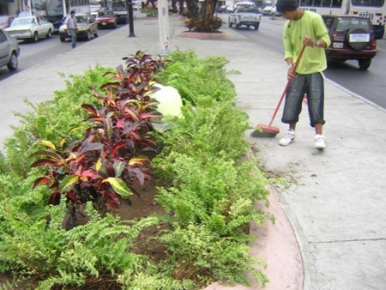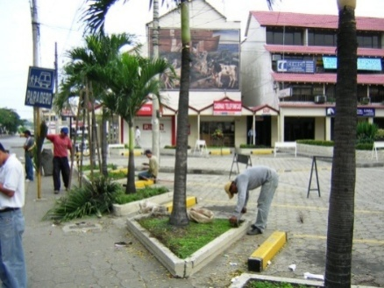AV. BAQUERIZO NAZUR. (PRINCIPAL DE LA ALBORADA)
2. AV. GABRIEL ROLDOS. (ALBORADA) 3. AV. FRANCISCO RIZZO. (SAMANES)

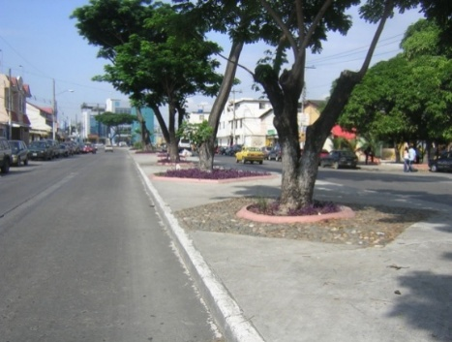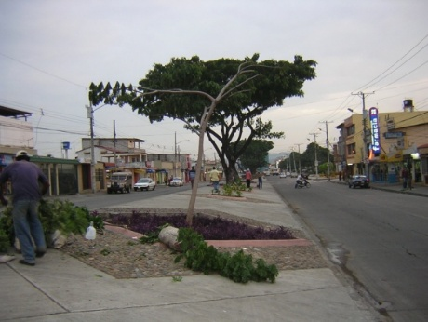

1. A. RODRIGO ICAZA (SAUCES)

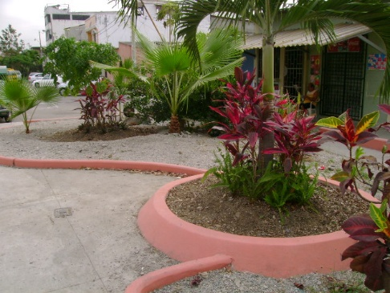

**ORDEN DE TRABAJO Nº 695: PARQUES DE MINGAS 2006**

**SAUCES VIII: MZS. 454 F23 – F24 – V2; 488 V17**

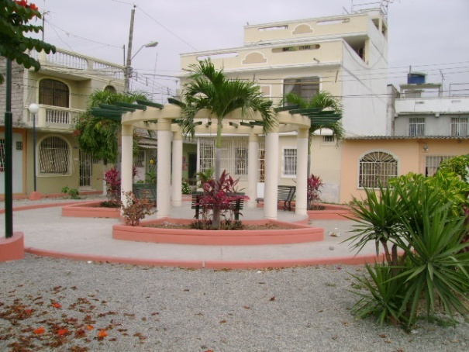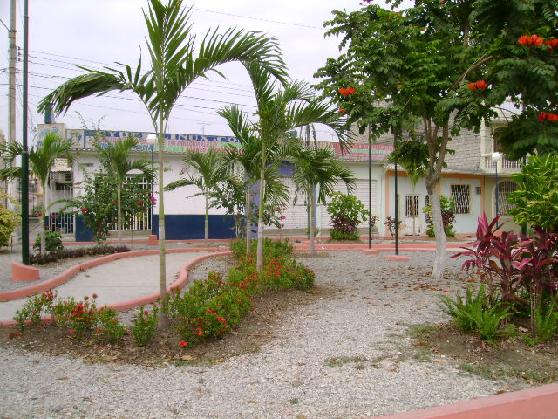

**SAUCES VIII: MZS. 496 – 497 – 501**

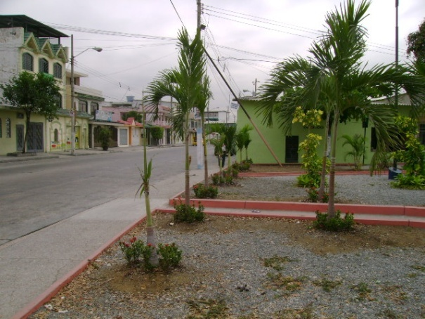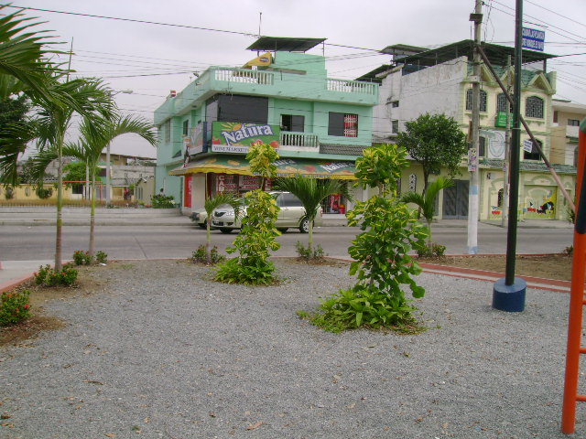

**SAUCES VIII: MZS. 503 – 504 – 506**

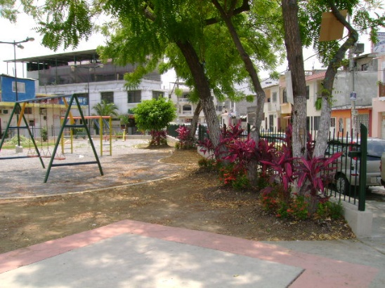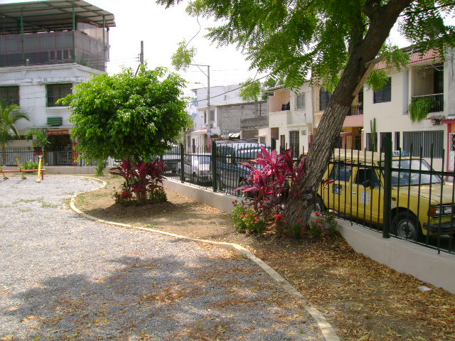

**OBRAS PARTICULARES**

**CUIDADELA “BELO HORIZONTE”**

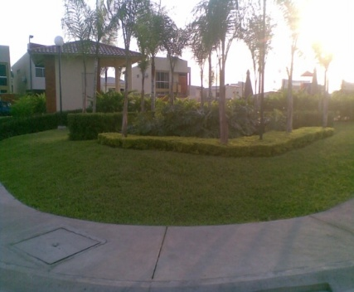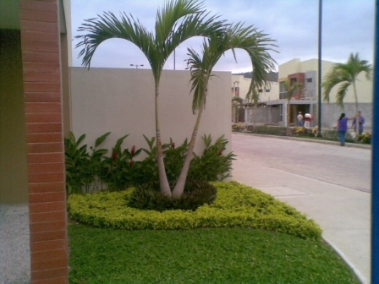

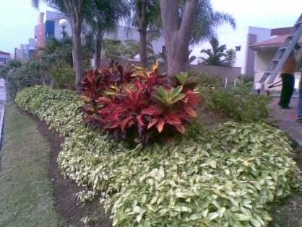

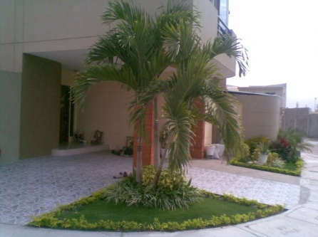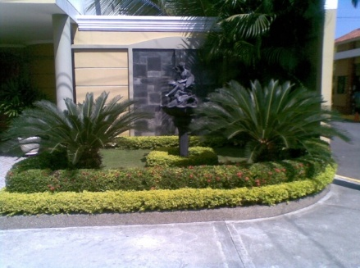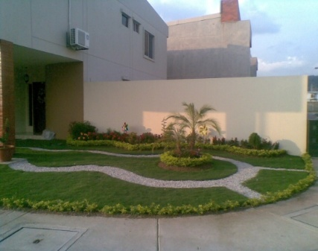

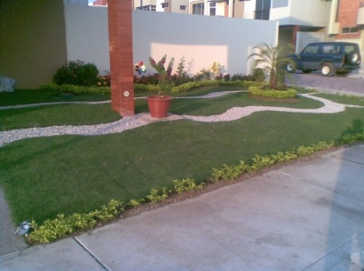

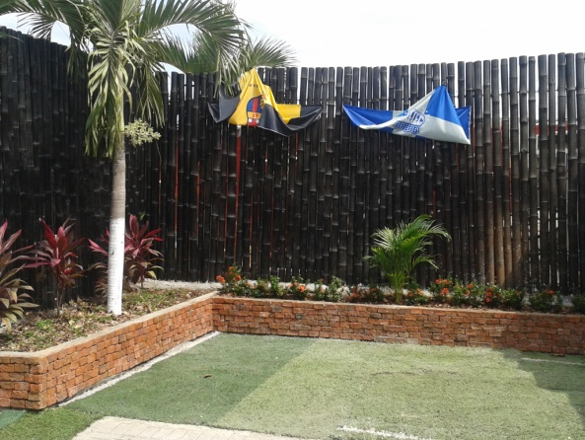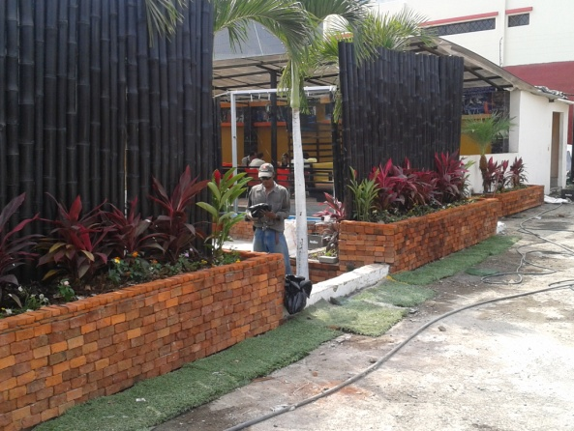**SANTERIA FUTBOL CLUB**

**CIUDADELA “MALAGA II”**

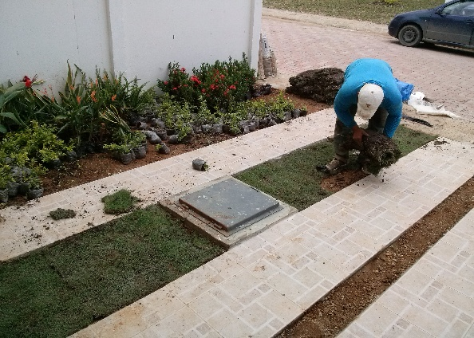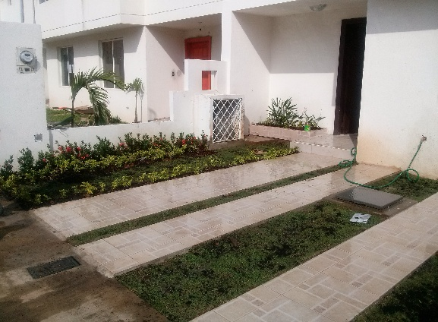

**ECU-911 Babahoyo**

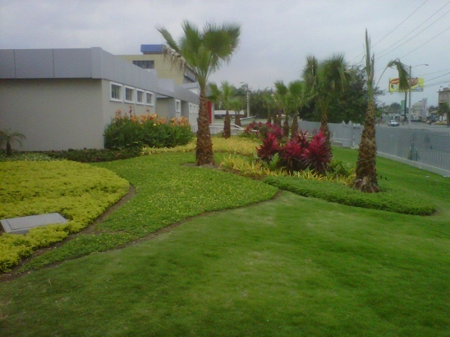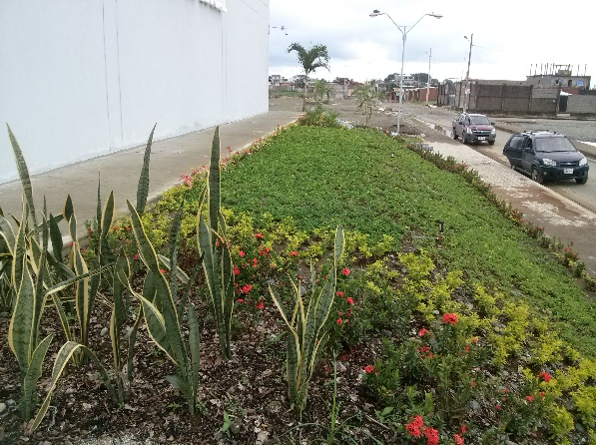

**COLEGIO “EDUCAMUNDO” VILLA CLUB**

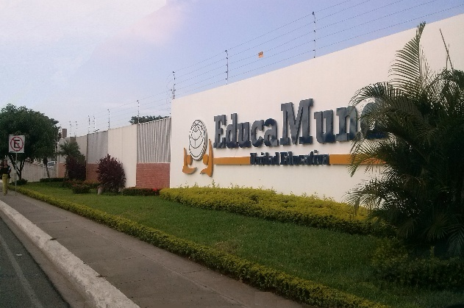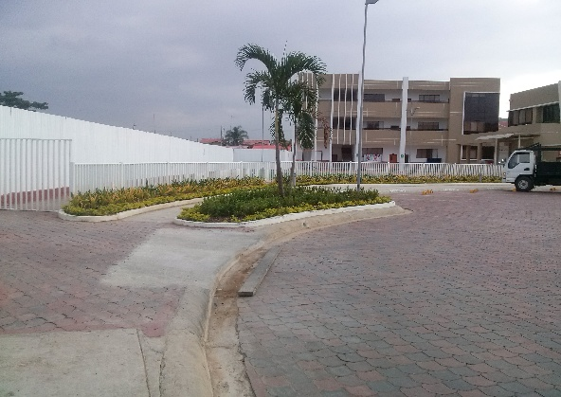



**SERVICIOS PROFESIONALES**

**Jardinería**

Nuestros servicios en áreas verdes ofrecen productos biodegradables no tóxicos para el ser humano. En los contratos realizados en Ciudadelas como Villa Club, etapa Galaxia se trabajará con jornales altamente capacitados para áreas verdes y para limpieza, barrido y recolección en áreas duras y calles que laboraran de lunes a viernes de 8:30 am a 17:00 pm. Los sábados serán opcionales en caso de hacer un servicio adicional de 8:30 am a 13:30 pm

* Mantenimiento de jardines y parques.
* Control de plagas.
* Fumigación de áreas verdes.
* Control fitosanitario.
* Eliminación de plagas.
* Reposición de plantas.
* Rehabilitación de paisajismo.

**PLUS ADICIONAL:**

* **LIMPIEZA DE TERRENOS VACIOS (MALEZAS)**
* **FRENTERAS DE CASA NO ENTREGADAS O ABANDONADAS.**
* **FUMIGACION DE MOSQUITOS EN AREAS COMUNALES.**

**Piscinas**

**Por contar con profesionales en el área de paisajismo y parques realizamos piscinas personalizadas, estas piscinas se limpiarán y se harán las actividades indicadas pasando un día o de ser necesario diariamente, en esta labor estará a cargo del jornal.**

* Filtración, lavado de fondo y paredes
* Químicos, floculantes, pH, ácidos.

**SERVICIOS ADICIONALES:**

**Contamos con personal para los servicios adicionales, los servicios tienen costo adicional de lo presupuestado mensualmente, las piezas o materiales requeridos son puestos por parte del contratante o en su defecto se realizaría un acuerdo entre las partes (contratante – contratista). Los servicios se presupuestarán con anticipación.**

**Albañilería, Gasfitería, Carpintería y A/C**

Le ofrecemos personal calificado y eficiente, que estará a su disposición para servirle en esas pequeñas necesidades que se presentan comúnmente como trabajos de albañilería, gasfitería, carpintería, plomería o mantenimientos de aires acondicionados.

* Reparaciones de tuberías
* Enlucido de paredes
* Boquetes para aire acondicionado
* Mantenimientos de aires acondicionados
* Reparación de paredes y muros
* Remodelación de oficinas, casas, entre otros
* Reparación de baños.
* Reparaciones en madera: puertas, closets y anaqueles.

**Electricidad y Datos.**

Contamos con personal calificado, en obras menores de electricidad, revisión de circuitos en áreas de oficina, comunales y parques. Arreglos basados en el precio del mercado.

* Fusibles
* Lámparas y fluorescentes
* Conductores eléctricos
* Transformadores
* Cables de control
* Cajas de paso
* Power link (Datos)
* Instalaciones domésticas.

**Pintura**

Plus ofrece servicios de pintura para su empresa, casa, entre otros.

* Pinturas en interiores y exteriores
* Empastada
* Lijada
* Emporada
* Impermeabilizada
* Repintado
* Texturizado
* Señalización (Cartelera, señalética)

**Cerrajería, Aluminio y Vidrio.**

* Confección y Reparación de puertas metálicas.
* Confección y Reparación de rejas metálicas.
* Revisión y reparación de motores de puertas.
* Vitrinas, vitrales, puertas y ventanas de aluminio y vidrio.
* Trabajos en acero y vidrio.

Los años de experiencia pueden contribuir en una forma favorable para la optimización de las labores en las áreas verdes **puntualizando el potencial en manejo de personal, diseño y construcción de áreas verdes, limpieza de oficinas, empresas y centros educativos, obras de mantenimiento civiles, áreas comunales, construcción de piscinas, áreas deportivas y áreas biosaludables, canchas de césped sintéticas.**

Quedo a su entera disposición para cualquier otra información que pudiese necesitar.



ING. MAURICIO PROAÑO VALLE

C.I.: 091633641-5